Tisková zpráva Sulz am Neckar, červenec 2017

Nový vzhled, osvědčené funkce

Výrobky s ušlechtilé oceli firmy KIPP: Nyní v novém matném vzhledu

Svěrací páky, excentrické páky, třmenové úchyty: Mnoho z osvědčených ovládacích prvků firmy KIPP je okamžitě k dostání v opticky působivém provedení z ušlechtilé oceli. Opískované výrobky s matným povrchem představují praktické a zároveň atraktivní rozšíření palety výrobků – tyto jsou nerezová, odolná a decentní.

Z hygienických důvodů je bezpodmínečně nutné používání výrobků z ušlechtilé oceli v potravinářském průmyslu nebo v chemické oblasti. Vzhledem k vysoké životnosti a možnosti hygienického čištění se výrobky používají mimo jiné i při konstrukci strojů a zařízení pro citlivé oblasti nebo pro venkovní oblasti. Stále častěji se výrobky z ušlechtilé oceli používají v automobilovém průmyslu a v oblasti skladových a výrobních zařízeních.
Zde nabývají na významu především přednosti materiálu: díky matnému povrchu zůstávají ovládací prvky oproti leštěnému provedení opticky decentně v pozadí. Kromě toho se materiál neodráží – což má výhodu při použití v zařízeních, která pracují s optickými čidly.
Firma HEINRICH KIPP WERK nabízí ihned také všechny praktické hvězdicové a křížové úchyty v provedení z ušlechtilé oceli a s vnějším závitem. Závitové čepy se spojí se základním tělesem mechanicky pomocí příčného kolíku. Takto lze bezproblémově realizovat zvýšené točivé momenty. Nové výrobky z ušlechtilé oceli firmy KIPP je ihned k dispozici skladem.

Znaky s mezerami:
Nadpis: 66 znaků
Pre-head: 29 znaků
Text: 1.362 znaků
Celkově: 1.457 znaků

HEINRICH KIPP WERK KG
Stefanie Beck, Marketing
Heubergstraße 2
72172 Sulz am Neckar

Telefon: +49 7454 793-30
E-mail: stefanie.beck@kipp.com

Další informace a tiskové fotografie
Viz: www.kipp.cz, region: Německo, rubrika: News/Pressebereich

Foto

Výrobky s ušlechtilé oceli firmy KIPP: Nyní v novém matném vzhledu.  Foto: KIPP  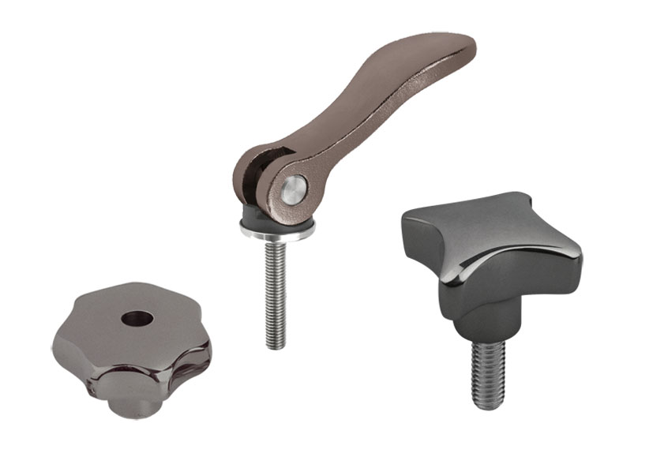 | Obrazový soubor:  KIPP-Edelstahlprodukte-gestrahlt.jpg
Práva k obrázkům: Schváleno pro zveřejnění v odborných médiích bez licenčních poplatků a nároků na honorář.
S prosbou o uvedení zdroje a dokladu.

